**THIẾT KẾ GIAO DIỆN WEBSITE**

1. **CÁC CHỨC NĂNG CHÍNH:**
2. **Đăng ký:**

Nếu khách hàng chưa có tài khoản, trang web sẽ cho đăng kí tài khoản mới bằng cách tạo tên tài khoản nhập mật khẩu và email.

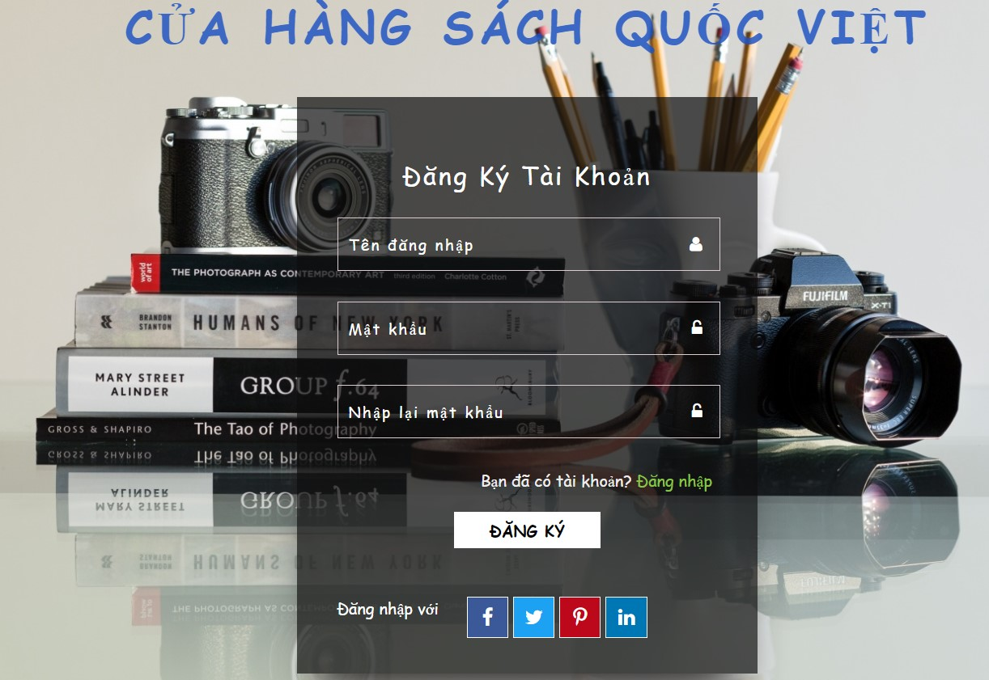

1. **Đăng nhập:**

Sau khi đã có tài khoản đăng ký, khách hàng sẽ đăng nhập bằng cách nhập usename và password.

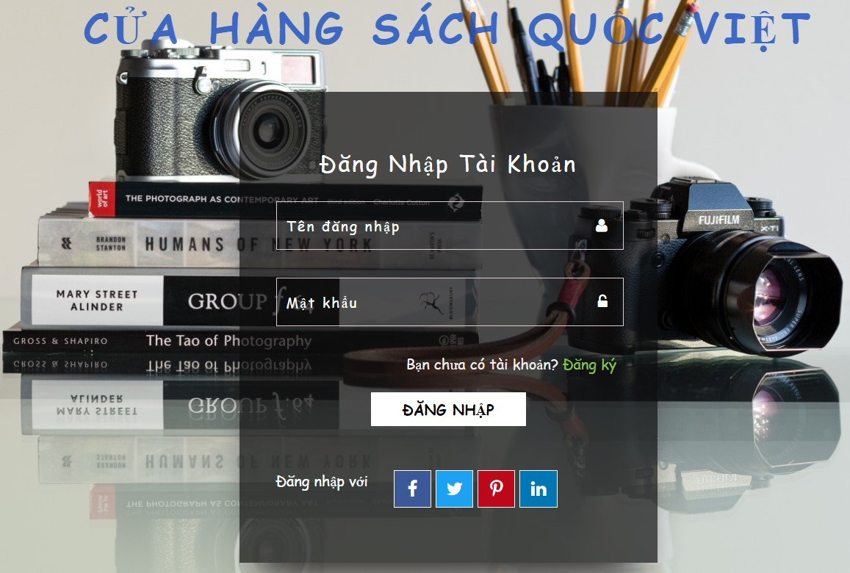

1. **Trang chủ:**

Trang chủ:

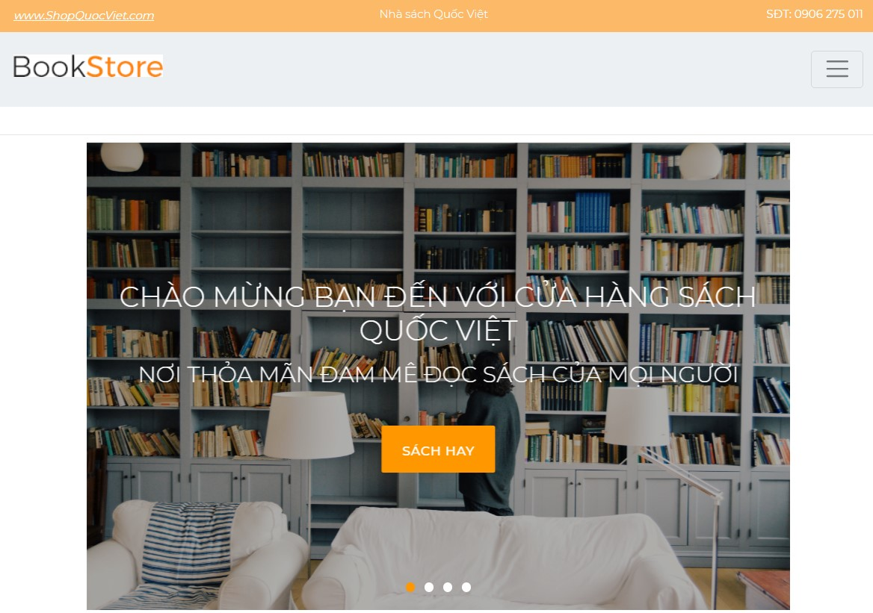

Hiện thị các sản phẩm nổi bật, sách bán chạy và sách giảm giá, ưu đãi khủng.

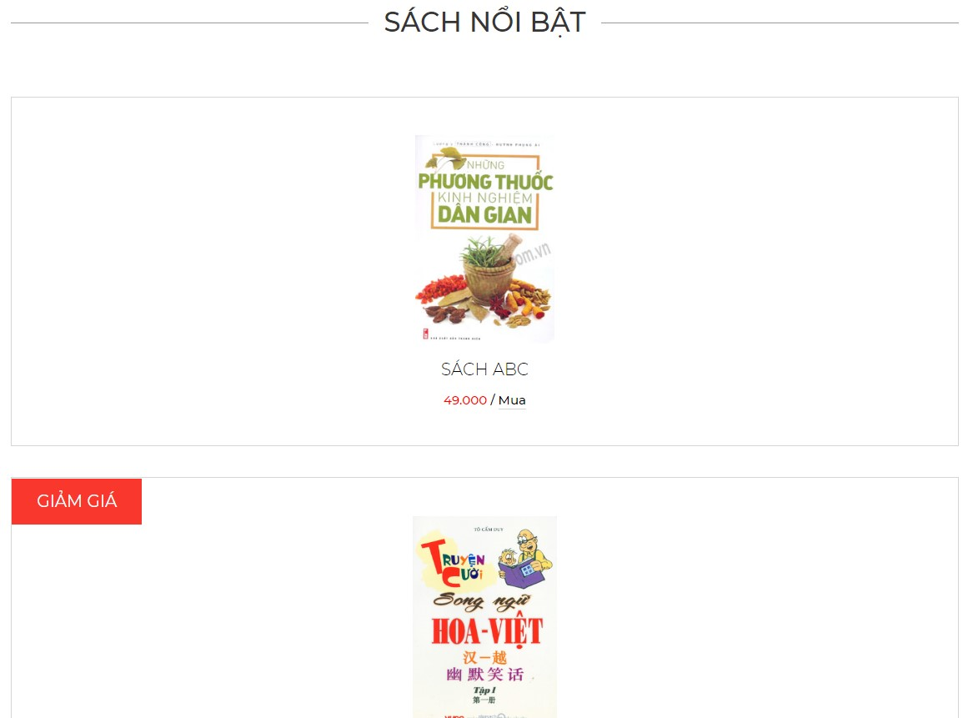

Giới thiệu, quảng cáo về các sách cùng chủ đề, cùng thể loại mà khách hàng quan tâm hoặc tìm kiếm gần đây.

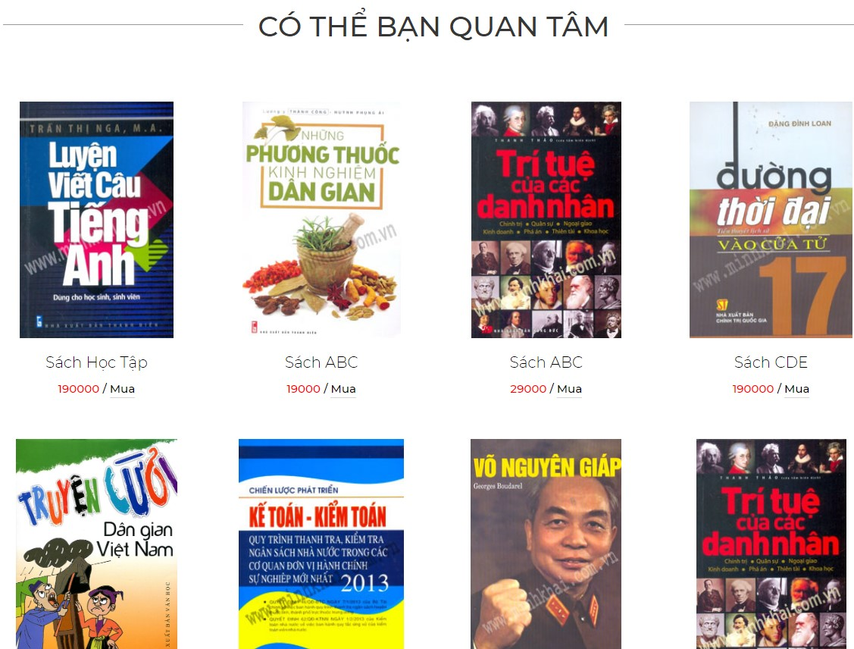

Trích dẫn một số câu nói hay của tác giả nổi tiếng.

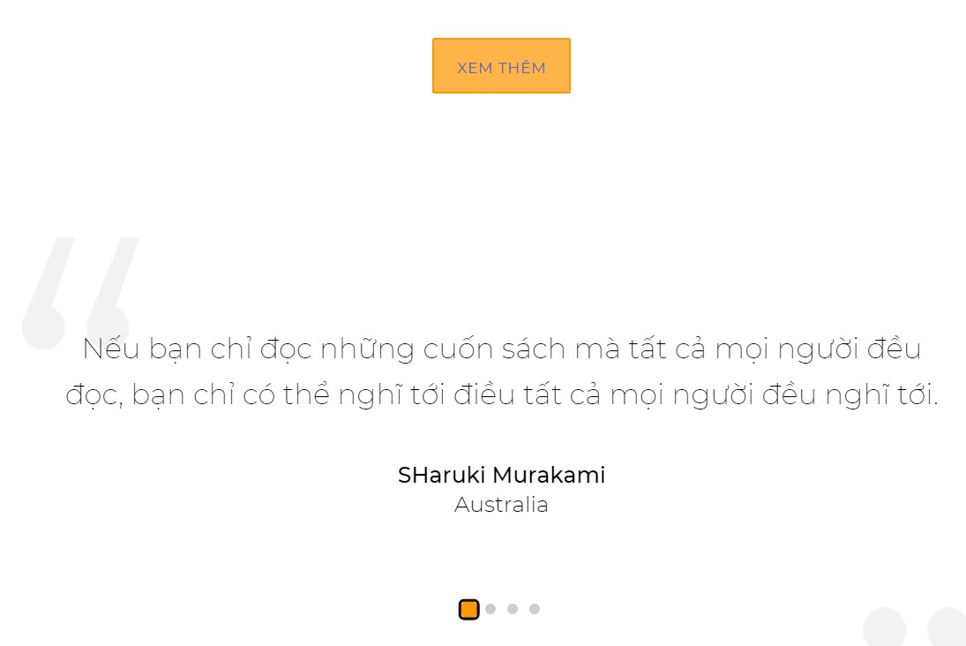

Thông tin liên hệ với công ty và một số chính sách của công ty.

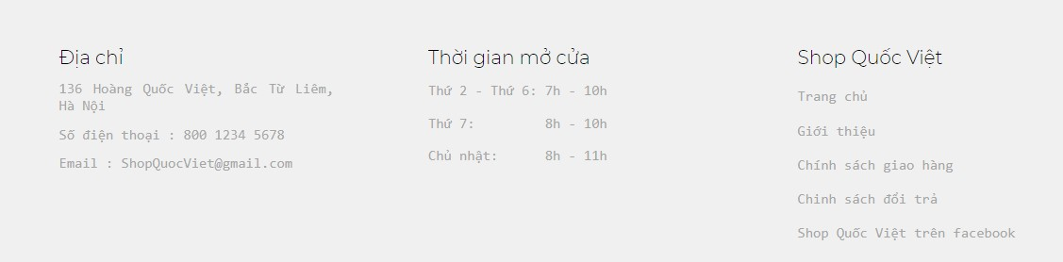

1. **Giới thiệu thông tin về công ty:**

Giới thiệu các thông tin của công ty.

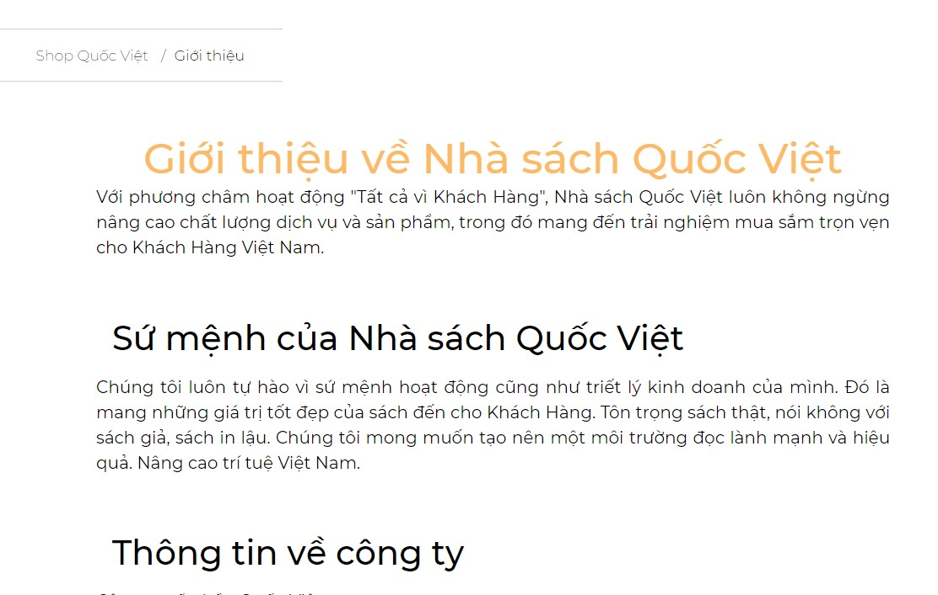

Địa chỉ và chỉ dẫn trên bản đồ:

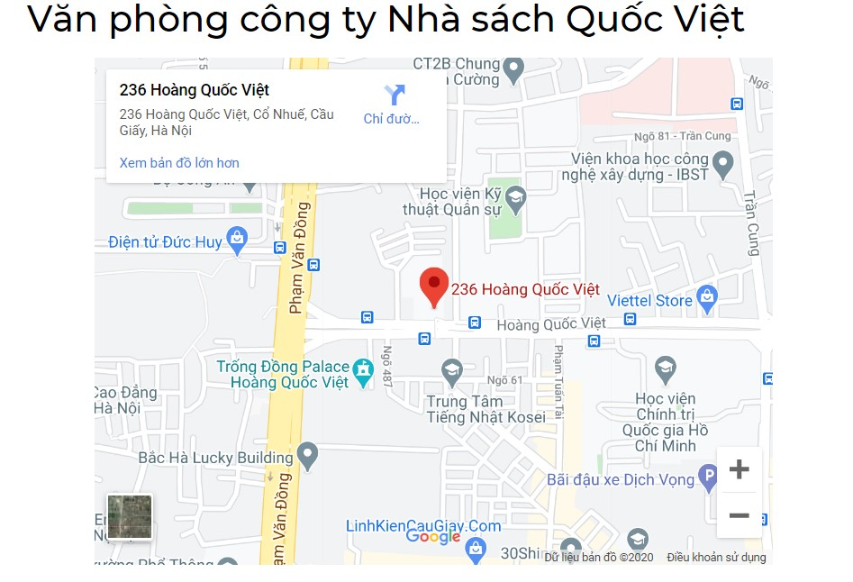

1. **Danh mục sản phẩm:**

Đưa ra danh mục các thể loại sách để khách hàng lựa chọn.

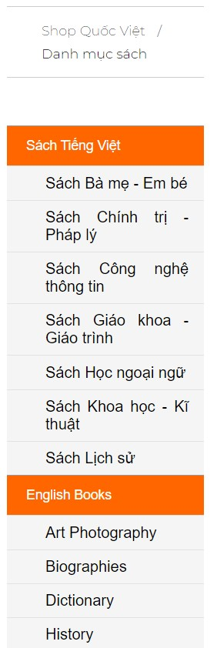

Mục sách bán chạy của shop để khách hàng tham khảo

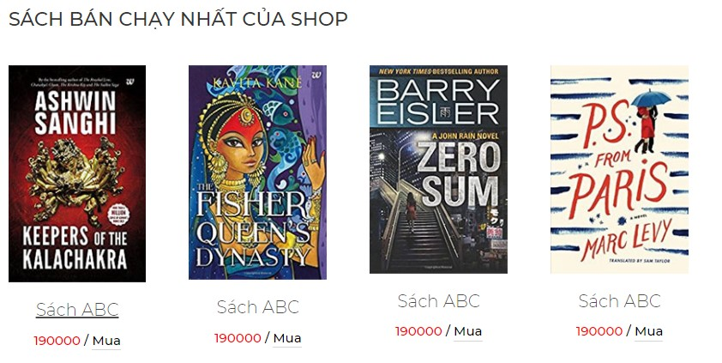

Hiển thị các sách trong danh mục đã chọn

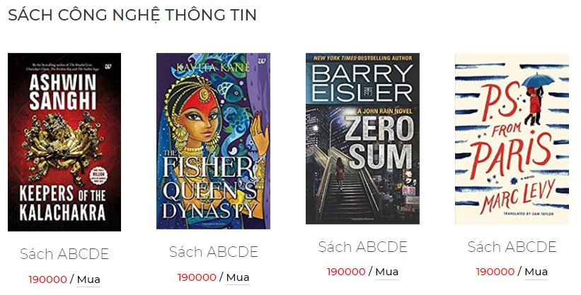

1. **Giới thiệu chi tiết về sản phẩm và review:**

Giới thiệu chi tiết về từng cuốn sách. Cho phép chọn đưa vào giỏ hàng hoặc mua ngay.

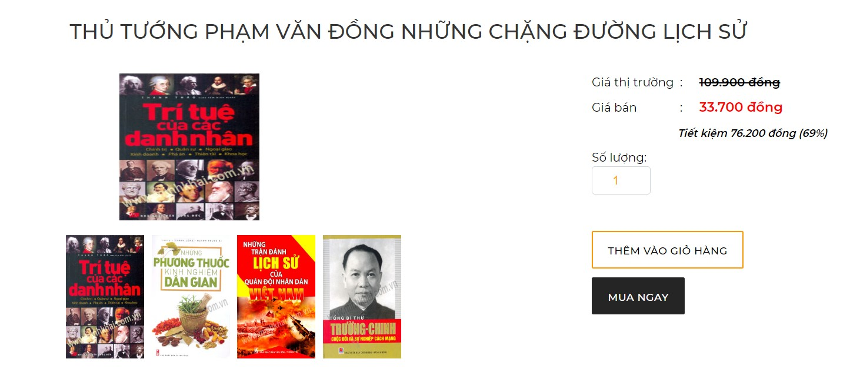

Review chi tiết về cuốn sách cụ thể.



Cho phép hiển thị quảng cáo các cuốn sách cùng chủ đề, cùng tác giả với cuốn sách mà khách hàng quan tâm.



1. **Giỏ hàng và đặt hàng:**

Hiển thị giỏ hàng với tên sản phẩm, số lượng, giá và tổng tiền. Cho phép chọn hoặc xóa các sách đã bỏ vào giỏ hàng.

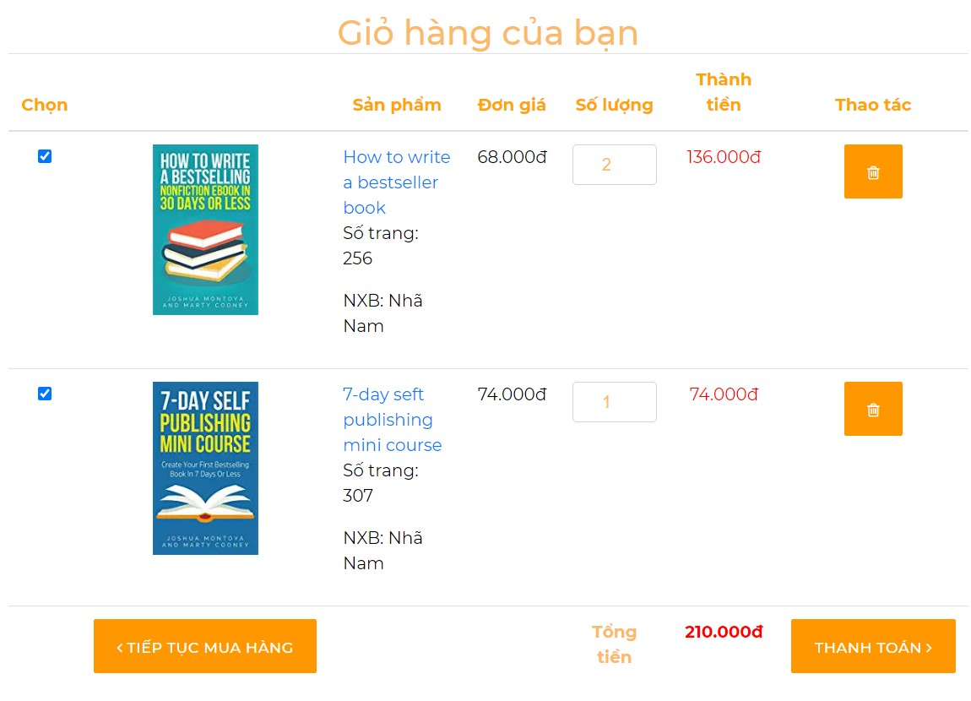

Tiến hành đặt hàng, xác nhận thông tin và xác nhận đơn hàng.

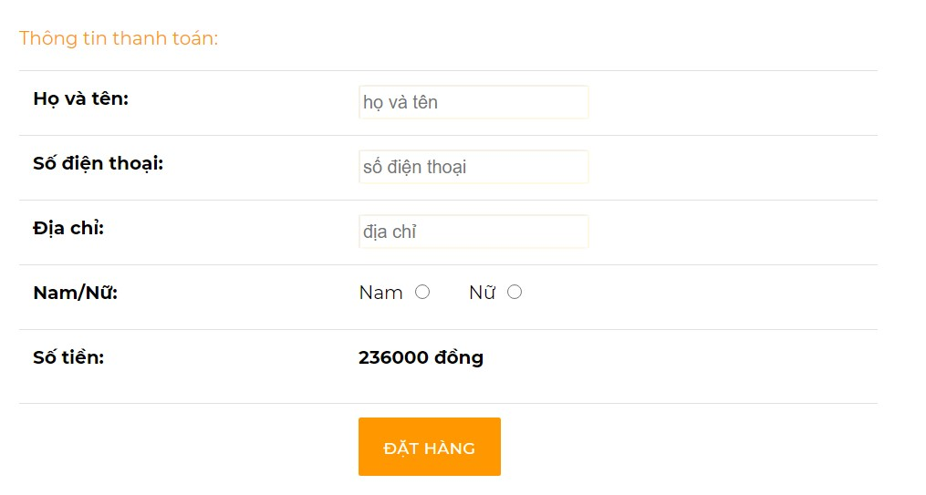

1. **QUY TRÌNH:**
2. **Đăng ký:**

Tiến hành đăng ký tài khoản với tên đăng nhập, email và mật khẩu.

1. **Đăng nhập:**

Sau khi khách hàng có tài khoản, tiến hành đăng nhập bằng tên đăng nhập và mật khẩu đã đăng ký.

1. **Tìm kiếm sách:**

Khách hàng có thể tìm kiếm sách ở thanh tìm kiếm, vào danh mục sách để tìm, hoặc các sách được gợi ý đề xuất. Khách hàng có thể xem chi tiết về từng cuốn sách trong mục chi tiết và review.

1. **Thêm vào giỏ hàng:**

Nếu khách hàng lựa chọn mua hàng, có thể chọn mua ngay hoặc thêm vào giỏ hàng.

1. **Tiến hành đặt hàng:**

Truy cập giỏ hàng hoặc bấm mua ngay để tiến hành đặt hàng. Sau khi xác nhận thông tin đơn hàng. Bấm vào nút Thanh toán để tiến hành xác nhận thông tin cá nhân và hình thức thanh toán, vận chuyển.

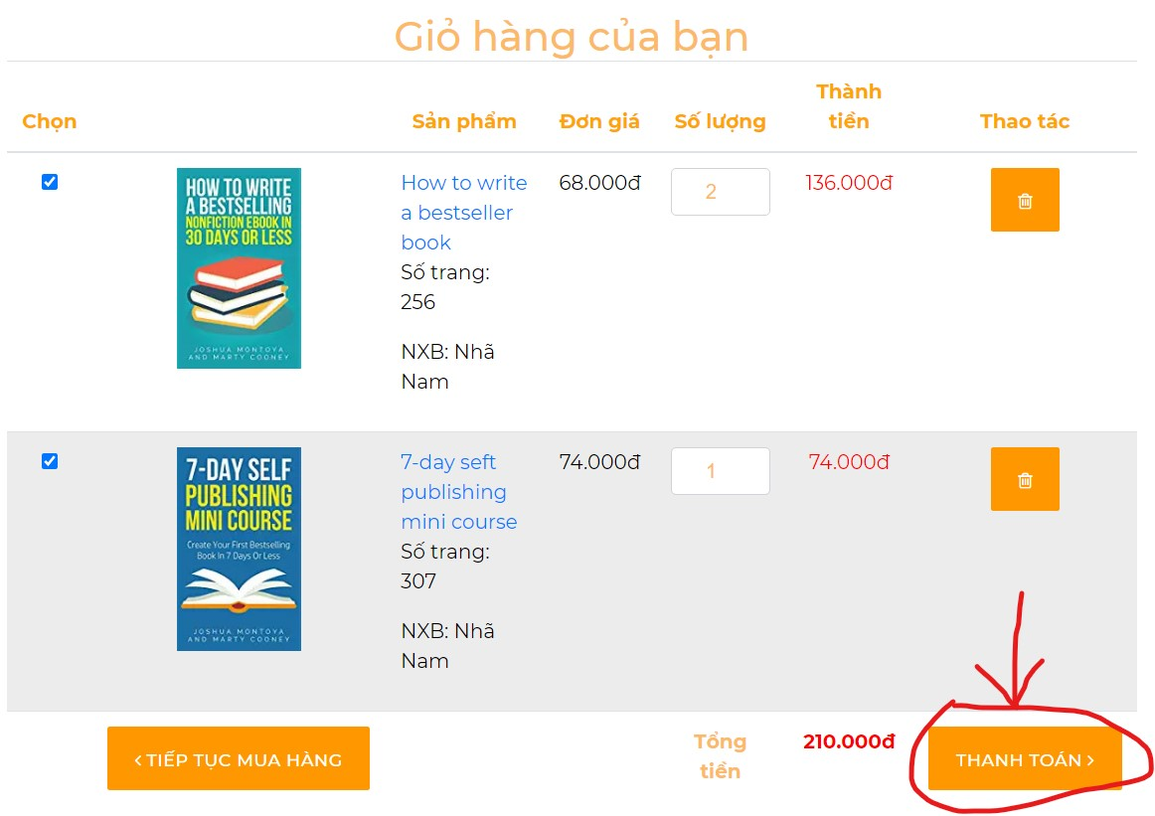

1. **Khác:**

Nếu muốn biết thêm thông tin về các chính sách giao hàng, đổi trả, thông tin, địa chỉ, liên hệ, khách hàng truy cập vào các mục sau:

